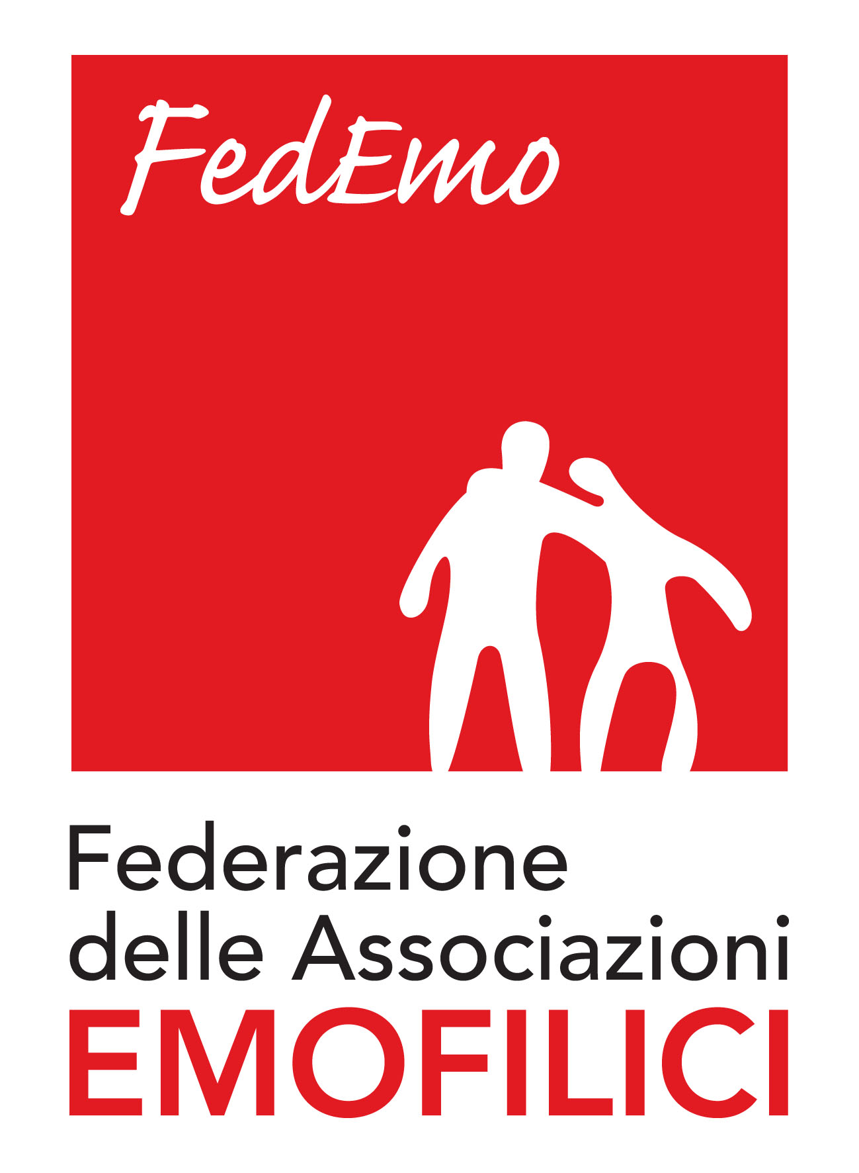
Comunicato Stampa
EMOFILIA: IL PROGETTO BARRIERA ZERO AIUTA GLI ADOLESCENTI A PARLARNE
In occasione della XII Giornata Mondiale dell’Emofilia, parte “Barriera Zero”. Lo scopo? Far sì che i giovani imparino a convivere serenamente con l’emofilia
Milano, 15 aprile 2016 – In occasione della XII edizione della Giornata Mondiale dell’Emofilia, Fondazione Paracelso Onlus in collaborazione con FedEmo (Federazione delle Associazioni Emofilici) Onlus e con il contributo non condizionato di Sobi Italia, presenta il progetto “Barriera Zero” per aiutare i giovani emofilici a convivere serenamente con la propria malattia.
“Barriera Zero” è dedicato agli adolescenti, ma è aperto anche ai giovani fino ai 24 anni di età - per un totale di sedici partecipanti - che vorranno confrontarsi, seguiti da tre esperte, non solo sulla malattia, ma sulla propria vita a tutto tondo. In concreto, il progetto prevede due incontri l’anno, di tre giornate ciascuno, in un contesto informale in cui i ragazzi si sentano a proprio agio. Il primo dei due appuntamenti è previsto dal 23 al 26 giugno, mentre il secondo si svolgerà a dicembre.
«Durante questi “ritiri”, Alessandra Stella, Sonja Riva e Clarissa Bruno, rispettivamente formatrice, mediatrice familiare e fisioterapista, si alterneranno alla conduzione del gruppo - spiega Andrea Buzzi, Presidente di Fondazione Paracelso -. I ragazzi saranno coinvolti in attività orientate a stimolare la riflessione su se stessi e la discussione sulla malattia, ma non mancheranno i momenti ludico-ricreativi». Entrambi gli incontri prevedono anche una serie di attività fisiche sotto la guida della dottoressa Bruno. «La condivisione di un tempo e di uno spazio rappresenta, secondo noi, la situazione migliore per favorire l’ascolto e lo scambio reciproco. L’emofilia non dovrà avere un ruolo predominante, come dovrebbe essere nella vita di tutti i giorni» spiega ancora Buzzi.
«Siamo lieti di promuovere, insieme a Fondazione Paracelso, un progetto che mette al centro le emozioni e i bisogni dei giovani che, naturalmente, si trovano a vivere situazioni e problemi tipici dell’adolescenza ben diversi da quelli dei pazienti adulti - afferma Stefania Farace, Segretario generale di FedEmo Onlus -. In tal senso, è fondamentale che superino le difficoltà e convivano con la malattia nel miglior modo possibile. FedEmo promuove e sostiene tutte quelle attività che abbiano come scopo il miglioramento della qualità della vita delle persone colpite da emofilia, perciò ci spendiamo in attività di informazione e formazione ai pazienti come “Barriera Zero”».
L’iniziativa è nata grazie alla collaborazione con otto ragazzi, con cui le dottoresse Alessandra Stella e Sonja Riva hanno organizzato alcuni incontri lo scorso anno. Da queste “chiacchierate” è nata la consapevolezza che il passaggio dall’adolescenza all’età adulta, fase critica della vita di ciascuno, può assumere dei connotati ancora più complessi per chi si trova a convivere con l’emofilia.
«Il nostro contributo a questo splendido progetto si inserisce in una serie di attività di Responsabilità Sociale che Sobi Italia porta avanti a supporto delle persone che convivono con l’emofilia - afferma Nicola Zancan, Responsabile della Divisione Emofilia per Italia e Grecia di Sobi -. “Barriera zero” ha lo scopo di permettere a piccoli gruppi di adolescenti e giovani con emofilia di condividere le loro emozioni e difficoltà, così da affrontare insieme questa importante fase della vita. La nostra realtà, operando nel campo delle malattie rare, ha da sempre a cuore il benessere non solo fisico, ma anche psicologico dei pazienti; perciò, oltre a offrire soluzioni terapeutiche innovative, crediamo fortemente in progetti come questo».
Non è escluso che, durante le cosiddette “crisi adolescenziali”, si abbia un improvviso rifiuto della malattia, fonte di problemi anche sotto il profilo relazionale. «Questo potrebbe portare ad una scarsa aderenza terapeutica o ad un isolamento dai coetanei per le difficoltà a parlare apertamente della propria condizione - spiega ancora Farace -. Sono ragazzi curati sin da piccoli con la terapia sostitutiva, che, tendenzialmente, non hanno subito gravi danni muscolari o articolari».
Adolescenti, quindi, che potrebbero non comprendere quanto la terapia sia fondamentale per loro. In tal senso, la condivisione delle proprie esperienze e paure è, secondo Fondazione Paracelso e FedEmo Onlus, il modo migliore per favorire l’ascolto e lo scambio reciproco su un problema così delicato e giungere insieme a una soluzione propositiva per affrontarlo. «L’emofilia ha e avrà sempre un ruolo nella loro vita, ma non necessariamente predominante. Per arrivare a questa consapevolezza, però, è necessario intraprendere un percorso. A chi aderirà alla nostra iniziativa, chiediamo di prendere parte sia all’incontro estivo che a quello invernale perché i due moduli, legati da un significativo filo conduttore, sono parte di un unico percorso» - conclude il Presidente Buzzi.

Per ulteriori informazioni:

Value Relations Srl - Tel. 02 204249.1
Maria Luisa Paleari - ml.paleari@vrelations.it - 331 6718518
Alessio Pappagallo - a.pappagallo@vrelations.it - 339 5897483

